**数値解析法演習，平成29年7月28 日レポート**

情報工学科3年　学生番号　u276156　　　　　名前　根本 貴大

1. 理論

1.1 １段法

x=b における解y(b)を求めたい場合に、区間[x0,b]をn

等分しその分点をxj とするとき、xj におけるy(x)の値の近似値Yj を順次求め、最後に目標のYn を求める。この際、xj-1,Yj-1 及び独立変数の増分h（刻み幅）のみを用いて、xj における近似値Yj を計算する方法。

* 1. オイラー法

F(xj-1,Yj-1;h)を勾配関数という。

近似式 Yj = Yj-1 + hF(xj-1,Yj-1;h) によりYj の値を求めていく。

この式をp 次の公式によって変形し、p=1 として、勾配関数Fを F(x,y(x);h) = f(x,y(x))

としたものをオイラー法という。

オイラー法は刻み幅hを用いて、y(x+h) ≈ Y ≡ y(x)+hf(x,y(x))

と表される。

2. 課題

課題1.

教科書pp. 185-186のオイラー法のプログラムを打ち込み，以下の内容を追加せよ．

プログラム冒頭：

#include <stdio.h>

#include <stdlib.h>（exit関数を使うために必要）

main関数の変数宣言のところ：

FILE *outfile;

main関数の最初のあたり：

if((outfile = fopen("result.csv", "w")) == NULL){

fprintf(stderr, "Can't open file \n");

exit(2);

}

関数eulerを呼んだ後：

for(j=0; j <= n; j++){

fprintf(outfile,"%15.7e, %15.7e\n",x0 + h*j, y[j]);

}

fclose(outfile);

修正したプログラムを実行すると，”result.csv”というファイルが生成され，各ステップにおける*x*と*y*の値が出力される．最初に，プログラムをそのまま動かしたときの計算結果が，教科書p. 88の表と一致することを確認せよ（レポートに記述する必要はない）．

区間1≦*x*≦100に対して，分割数（刻み幅*h*）を変化させて計算を行い，その結果をひとつのグラフにまとめよ．結果について考察せよ．刻み幅*h*を変化させると結果がどのように変わるか．刻み幅はどのくらいにするのがよいと考えられるか．

課題１の結果

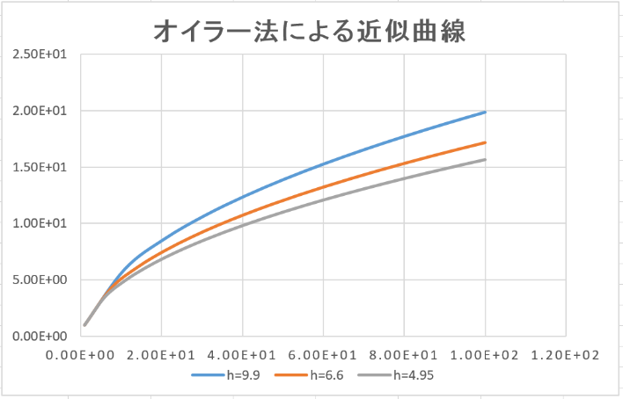

図1.課題1の近似曲線

考察

分割数が増えていくとhの値が小さくなっていく。hの値が小さくなるにつれて近似していく。

h = 9.9 の場合は分割数10,h = 6.6 の場合は分割数15, h = 4.95 の場合は20である。

さらに分割数を増やせばさらに細かく近似していくと思える。

課題2

右辺をに変更してから課題２と同様に数値実験を行う．ただし，初期値は*x*=0のとき*y*=2として，区間0≦*x*≦4に対して計算せよ．結果をグラフにまとめよ．

課題2の結果

・プログラムの変更点

float f(float x, float y) {

float w;

w = x*x-2*(1+x)*y;

return w;

}

・結果を以下の図2に示す

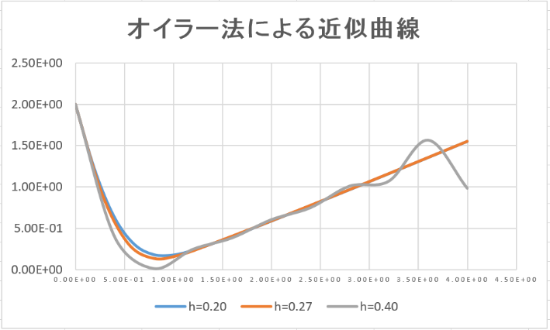

図2.課題2のグラフ

考察

h=2.0(分割数10)の場合、曲線がぶれてしまっている。しかし、それ以降の分割数(15の場合h=0.27、20の場合h=0.40)では近似していることが分かる。